شکل1: نگرش سیستمی به تاثیر فن آوری اطلاعات و ارتباطات بر هر یک از عوامل و عناصر نظام آموزشی
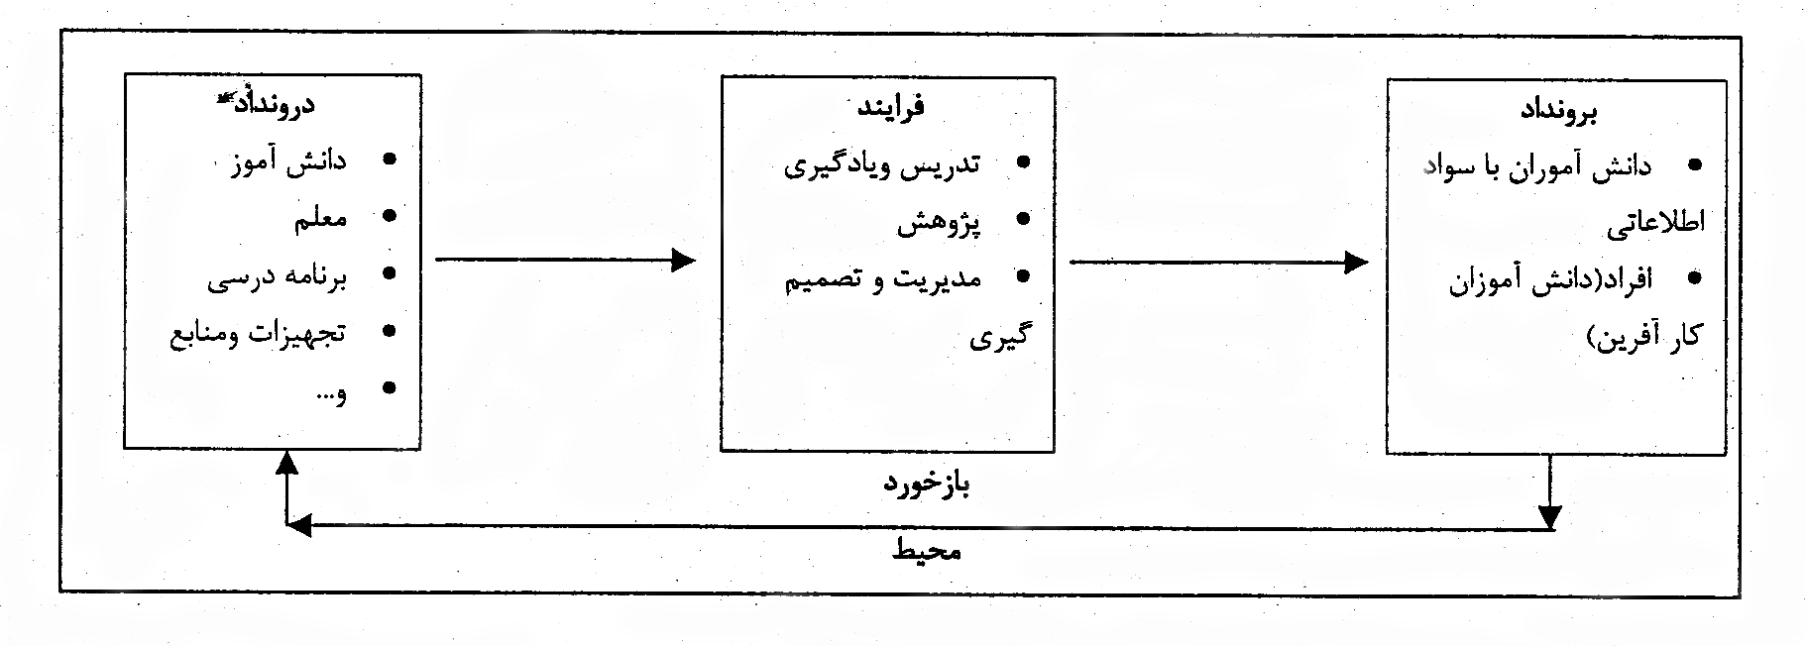

شکل 2: نحوه تاثیر گذاری تکنولوژی اطلاعات بر نهادینه شدن تغییر و نوآوری ( asp.http://www.imi.ir/tadbir/tadbir-138/article-138/8

-خلاقیت نهادی  -تغییر نهادی | -هجوم اطلاعات  -مقاومت در برابر اطلاعات
تشنگی اطلاعاتی | -غالب بودن افکار قدیمی  -حفظ وضع موجود

زیاد میزان پذیرش اطلاعات کم

شکل3: نحوه تعامل تکنولوژی اطلاعات و انگیزه بکار گیری آن را در تقویت روحیه پژوهشی (سلطانی،43: 1377)
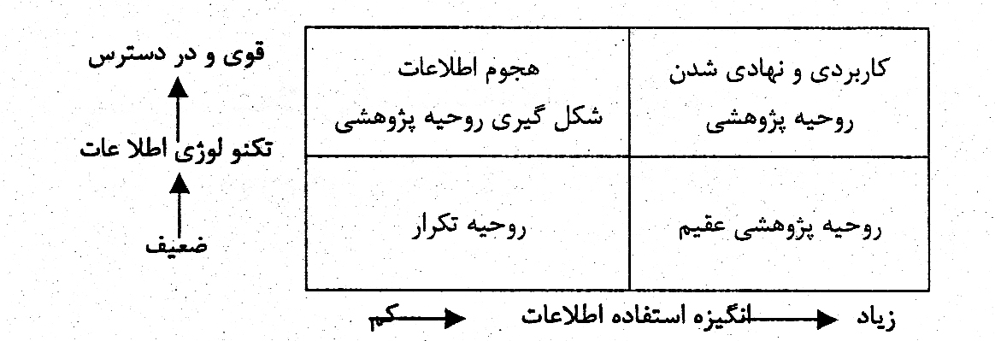

شکل شماره4:سیستم تکنولوژی اطلاعات و ارتباطات( asp.http://www.imi.ir/tadbir/tadbir-138/article-138/8)
نتیجه فرایند درون داد

بازخورد اطلاعاتی

(اصلاح سیستم)
اطلاعات
استاندارد

اطلاعات
پردازش شده

اطلاعات
یکپارچه
پردازشگری
ترکیب
ادغام
جمع بندی
خلاصه سازی
-فکرخام
-استدلال
-برنامه
-دانش خاص

نتیجه گیری:
فناوری اطلاعات و ارتباطات عبارت از شبکه های مدیریت تولید، پردازش،توزیع و مصرف بهینه اطلاعات به منظور افزایش کارایی سیستم است، که در بسیاری از فرصت های جدید آموزشی یک عنصر توانبخش شمرده می شود. چنانچه با نگرش سیستمی به بررسی نقش فناوری اطلاعات و ارتباطات در آموزش و پرورش بپردازیم این نکنه به وضوح آشکار می گردد که فناوری اطلاعات و ارتباطات در تمامی اجزا و عوامل دروندادی، فرایندی و بروندادی آموزش و پرورش تاثیر بسزا و مثبتی دارد، که ضمن توجه به تاثیر فناوری اطلاعات و ارتباطات بر تک تک اجزاء باید اثر آن بر کل سیستم آموزشی مورد اهتمام جدی قرار گیرد و بر ای رفع مشکلات و موانع مربوط به گسترش و استقرار فناوری اطلاعات و ارتباطات در آموزش و پرورش نیاز به تدوین قوانین جامع و استراتژیک، هماهنگی و تعامل سایر سازمانها و وزارتخانه ها، مشارکت بخش خصوصی، تربیت نیروی متخصص، حمایت مالی و گسترش شبکه مخابراتی می باشد، که در نهایت منجر به برابری فرصت های آموزشی و دستیابی به تعلیم و تربیت برای همه در تمام سطوح، پیشرفت کیفیت آموزش و پرورش، اثر بخشی و کارآیی نظام آموزشی، تقویت خود نظارتی، جلوگیری از فرار مغزها و تربیت نیروی کارآفرین خواهد شد.
شورای بررسی برنامه های آموزشی و درسی ژاپن در پاسخ به شورای مرکزی آموزش و پرورش ژاپن در مورد فناوری اطلاعات و ارتباطات در جولای 1998 محور های اساسی اصلاح برنامه های درسی را اعلام کرد . برخی از مهمترین محورهای برنامه اصلاحی اعلام می گردد:(سرکار آرایی،1381)
- کاربرد فناوری اطلاعات و ارتباطات در فرایند یاددهی - یادگیری
- تاکید بر مهارتهای بهره گیری از دانش واطلاعات و گذر از انتقال اطلاعات و آموزش چگونگی یادگیری
- گنجاندن واحد های آموزشی و درسی فناوری در موضوعات گوناگون درسی جهت بهره گیری از مهارت های کار با کامپیوتر مثل اقتصاد فناوری اطلاعات و خانواده
- بکارگیری توانایی های شبکه جهانی اینترنت در فرایند یاددهی – یادگیری
- ایجاد امنیت برای دانش آموزان در شبکه جهانی اینترنت
- بهره گیری و بکارگیری واحد های درسی اجباری در ارتباط با دانش فناوری اطلاعات و ارتباطات در دبیرستان
- کارایی حرفه ای آموزگاران ، هنگام با گسترش فناوری اطلاعات و ارتباطات
در دسامبر 1998 دولت ژاپن موسسه مجازی را تاسیس کرد هدف این موسسه ، بررسی و توسعه فناوری اطلاعات و ارتباطات در آموزش و پرورش ، دولت ، پروژه های خدماتی و تولیدی و... بود . گزارش وزارت آموزش و پرورش و اطلاعات به عنوان ابزاری کارآمد برای افزایش کیفیت منابع در سال 1999 نشان می دهد که ژاپنی ها در مورد توسعه و فناوری در دوران پسا صنعتی، بهبود کیفیت زندگی ، افزایش توانایی بر پایه مولفه های فناوری اطلاعات وارتباطات جایگاهی ممتاز در جهان بدست آورده اند(مانبوشو،2000) ما نیز در این قسمت بر پایه تجربیات ارزنده کشور های دیگر به ارائه مجموعه پیشنهاداتی جهت توسعه فناوری اطلاعات و ارتباطات در آموزش می پردازیم .
الف) مدرسه مجازی1:
مدرسه مجازی، یک واحد آموزشی است که از طریق استفاده از رایانه، خطوط و ارتباط اینترنتی سعی دارد آموزش را به یادگیرندگان ارائه نماید که تا حدود زیادی مشابه آموزش رودر رو باشد.(طلائی، 1380) در این مدارس دروس مختلف از راه دور از طریق شبکه جهانی اینترنت به دانش آموزان ارائه می شود. دانش آموزان این مدرسه از تمام کشورهای دنیا هستند که می توانند با یکدیگر تبادل دانش داشته باشند، در این سیستم به حضور فیزیکی معلم و دانش آموز نیازی نیست، به غیر از دروس با شیوه کنفرانس تلویزیونی2 که نیاز به حضور در پشت رایانه و زبان خاصی است بقیه دروس می تواند در هر زمانی بر اساس خواست دانش آموز دریافت شود. در این شیوه برای عوامل مختلف مانند مدیر، معلم، دانش آموزان، ثبت نام، انتخاب درس، ارزشیابی، ارتباط با معلم و همکلاسی ها و کتابخانه دیجیتال تعریف خاصی شده است.
ب) مدرسه هوشمند3:
به مدرسه ای اطلاق می شود که خصوصیت تدریس رو در رو و همچنین فعالیتهای از راه دور را یکجا با هم دارد. بدین صورت که دانش آموزان پس از حضور در کلاسی درس(البته ارائه درس نیز با استفاده از فناوریهای نوین از قبیل سی دی ، برنامه های رایانه ای، جستجو در شبکه های بین المللی، داخلی، رسانه های دیگر علاوه بر کتب درسی) انجام می گیرد. دانش آموزان ادامه فعالیت های کلاسی را با گذراندن وقت خود در کتابخانه های مجازی، سایتهای اطلاع رسانی و بانکهای اطلاعاتی پیگیری می نمایند. و با تشکیل گروههای تحقیق، پروژه های کلاسی را به پیش می برند. و مهمتر اینکه والدین بیشتر در فعالیت یادگیری مشارکت می نمایند. (Http://www,Telekon.smart.schol.mht.2004)
ج) سیستم مدیریت یادگیری4:
این سیستم جهت نظارت برآموزش فراگیران می باشد و اموری مانند انتخاب واحد ، ثبت نام ، جمع آوری اطلاعات در مورد پیشرفت تحصیلی فراگیر، امتحانات و سیستم ارزشیابی از جمله وظایفی است که از طریق این سیستم انجام می گیرد.
د) سیستم مدیریت محتوای یادگیری5
این سیستم به مدیریت مطالب و برنامه درسی می پردازد که باید به فراگیر منتقل کرد از طریق این سیستم می توان به برنامه درسی را با توجه به شرایط جدید ،حذف یا اصلاح کرد و فراگیر می تواند محتوای مد نظر را تقاضا کند که در این سیستم ارائه می شود.
بنابراین جهت تحقق اهداف فوق باید به توصیه های زیر توجه نمود:
- تلاش و تعامل هماهنگ وزارت خانه ها و سازمانهای مختلف (آموزش و پرورش، علوم و تحقیقات و فناوری، فناوری اطلاعات و ارتباطات، شورای عالی انقلاب فرهنگی، مدیریت و برنامه ریزی در جهت تحقق هدفهای استراتژیک در زمینه فن آوری اطلاعات و ارتباطات
- تدین خط مشی ها و قوانین جامع فناوری اطلاعات و ارتباطات و اصلاح قوانین دست و پا گیر
- تخصیص سهم بیشتری از اعتبار و بودجه کل کشور به آموزش و پرورش
- تغییر ساختار آموزش و پرورش از متمرکز به غیر متمرکز
- تشویق و مشارکت بخش خصوصی در زمینه استقرار فن آوری اطلاعات و ارتباطات در آموزش و پرورش
- آموزش مدیران، معلمان، راهنمایان تعلیماتی، گروههای آموزشی در رابطه با مفاهیم، مهارتها و کاربردهای فن آوری اطلاعات و ارتباطات
- برنامه ریزان آموزشی و درسی استفاده از فن آوری اطلاعات و ارتباطات را محور فعالیت های خود قرار دهند
- مبنا قرار دادن فن آوری اطلاعات و ارتباطات در آموزش های ضمن خدمت تمام کارکنان
- ایجاد دوایر فن آوری اطلاعات و ارتباطات در مدیریت و ادارات آموزش و پرورش شهرستانها و مناطق
- بکار گیری گسترده منابع علمی، بویژه تحقیقات انجام شده در داخل و خارج از کشور جهت مقایسه تطبیقی و تدوین برنامه درسی مناسب با رویکرد فن آوری اطلاعات و ارتباطات
- بالا بردن سطح آگاهی والدین جهت نهادینه کردن فرهنگ بکار گیری فن آوری اطلاعات و ارتباطات
- حمایت دانشگاهها در زمینه تخصص های مرتبط با کاربرد فن آوری اطلاعات و ارتباطات در آموزش، به ویژه تهیه محتوا و نرم افزارهای آموزشی مناسب
- گسترش شبکه مخابراتی کشور و حمایت از حقوق مادی و معنوی پدیدآورندگان نرم افزارهای آموزشی

Globalization and scientific development with a systematic approach based on ICT in education

1Seyed Ahmad Hashemi

Abstract

It is so many years that developed country uses information technology as an important tool for development. Rapid environmental changes in information age has faced all organization and human based association like education department with challenges such as globalization, heavy competition, lack of supplies and unpredictable fluctuation . So education for confronting the new situation have to reform and uses more information communication technology as a public and private benefits, and importance of formation of communication technology in education plays an important role in using the information communications technology(ICT). Thus for changing communication technology to public culture we need to fully survey this important subject with a systematic attitude in education, establishment of virtual schools, cooperation and help in the foundation and official organization, privet sector and legislation. Following these methods will lead to effectiveness of education system, equal educational opportunities for students in all levels , quantitative and qualitative progress in education, creating research sprite in teachers and students, enrichment of self-assessment, improvement of decision-making and understanding knowledge, education of experts and job creation and finally avoid brain drain.

Key words: Globalization ,scientific development, systematic approach, technology , Information ,Comunication

1. Virtual School
2. Teleconferencing
3. Smart School
4. Learning management system
5.Learning content managyement system
1. hmd_ hashemi@yahoo.com

